W1C产品
硬件规格书说明

V2.0
2016-07

目录
1 W1C 3
1.1 功能介绍 3
1.2 接口说明 4
1.3 连接示意 5
1.4 发送卡指示灯及按钮说明 7
1.5 控制卡尺寸、过孔（与接收卡相同） 9
2 连接显示屏 10
3 测试节目 10
4 恢复出厂设置 10
5 电气参数 11

W1C

功能介绍
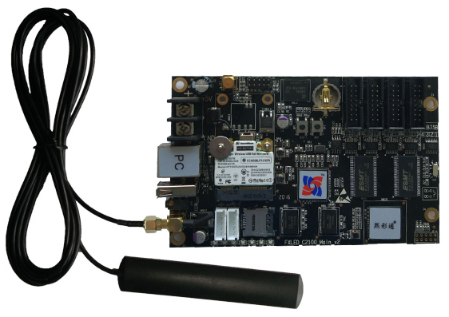
图1.1.1 W1C控制卡

W1C控制卡专为户外小型全彩显示屏设计，适用于公交车后窗、出租车顶屏、门头招牌屏等。具有如下特点：
- 板卡集成WIFI模块，支持windows、安卓和苹果系统控制端远程管理。
- 支持通讯类型：百兆网口、U盘、无线WIFI
- 板卡集成4个HUB75E接口，无需HUB转接板即可直接连接市面上大多数LED显示屏
- 最大带载6.5536万点，单卡最高可带256点（32扫模组）
- 灰度等级：最高65536级
- 板载4G大容量内存，支持存储4小时以上视频节目
- 支持USB声卡输出音频接口，建议外接有源功放设备，效果更佳
- 支持启动渐亮功能，保护电源不受过大启动冲击
- 宽电压输入，板卡支持4~6.5V电压输入，保证电压不稳定的情况卡控制卡正常工作。
- 选配模块：温湿度传感器、亮度传感器、外接GPS模块
- GPS定位，能够在地图上显示及查看当前车辆位置及状态信息
- GPS校准时钟，多终端同步播放显示内容
- 支持广告定位投放，用户可以按区域指定播放广告

接口说明
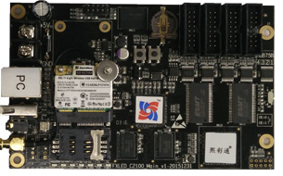
5V电源
HUB75E接口
百兆网口
USB接口
GPS接口
WIFI天线口
温湿度传感器接口
亮度传感器接口
图1.1.1 控制卡W1C接口说明

具体接口说明见表1.1.1：
表1.1.1控制卡H1C接口说明
接口 | 数量 | 说明
5V电源 | 1 | 外接5V直流电源，正常使用供电范围4~6.8V
百兆网口 | 1 | 用于连接用户计算机、路由器、交换机等
USB接口 | 1 | 用于连接U盘、USB声卡等，可使用USB_HUB
GPS接口 | 1 | 用于连接GPS模块
HUB75E接口 | 4 | 用户连接LED接口板，最大支持32扫
WIFI天线接口 | 1 | 用于连接WIFI用天线
温湿度传感器接口 | 1 | 用于连接温湿度传感器模块
亮度传感器接口 | 1 | 用于连接亮度传感器模块

连接示意
（1）、可以使用网线直接连接或者通过交换机/路由器连接控制卡和电脑。
（2）、可以直接使用控制卡WIFI热点，让电脑通过无线连上控制卡热点，用安装软件操作控制卡。
（3）、可以让控制卡连接到其他WIFI热点（如无线路由器），电脑端也连接该无线路由器，通过电脑端安装软件直接操作控制卡。（局域网）
（4）、可以让控制卡连接到其他可连接互联网的WIFI热点（如可上网的无线路由器），电脑端使用浏览器上熙彩通WEB服务器操作控制卡。（互联网）
（5）、可以直接使用U盘更改播放节目和配置参数等。

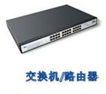
网线
网线
网线
W1C控制卡
图1.1.2控制卡连接示意图（1）

无线
W1C产生的
WIFI热点
热点名称为产品序列号
W1C控制卡
图1.1.2控制卡连接示意图（2）

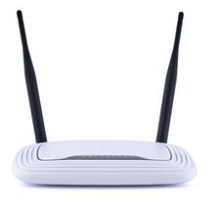
无线/网线
W1C控制卡
无线
路由器
图1.1.2控制卡连接示意图（3）

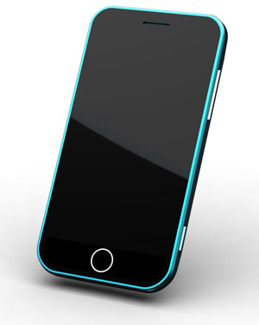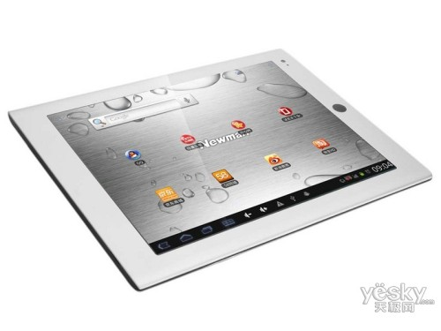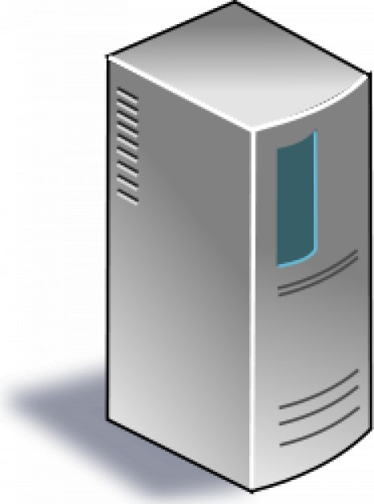
W1C控制卡
互联网
服务器
无线
互联网
互联网
互联网
路由器
图1.1.2控制卡连接示意图（4）

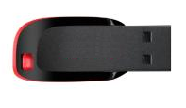
发节目到U盘
插到USB口，更新节目
插到USB口，更新节目
W1C控制卡
W1C控制卡
图1.1.2控制卡连接示意图（5）

发送卡指示灯及按钮说明
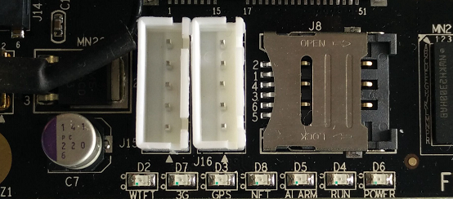
图1.4.1 发送卡指示灯
具体说明见下表：
表1.4.1 发送卡指示灯说明
名称 | 标号 | 说明
POWER | D6 | 电源指示灯：常亮表示电源已接通
RUN | D4 | 运行指示灯：闪烁表示运行正常
ALARM | D5 | 控制卡正常工作时，表示服务器连接指示灯：亮表示控制卡已连接上服务器  控制卡上电过程中，表示恢复状态指示灯：详见恢复出厂设置
NET | D8 | 百兆网指示灯：  灭：表示网线没有连接  闪烁：表示百兆网有数据传输  亮：表示百兆网已连接
GPS | D3 | GPS状态指示灯：  灭：表示GPS模块没有插上  闪烁：表示GPS模块已经插上，但还没有定位  常亮：表示GPS模块已经定位成功
3G | D7 | 3G模块状态指示灯：（无用）  灭：3G模块没有工作或者网络信号很差  闪烁：3G模块工作，但是网络信号不好  常亮：3G模块工作正常
WIFI | D2 | WIFI模块状态指示灯：（无用）  灭：WIFI模块没有工作或者网络信号很差  闪烁：WIFI模块工作，但是网络信号不好  常亮：WIFI模块工作正常

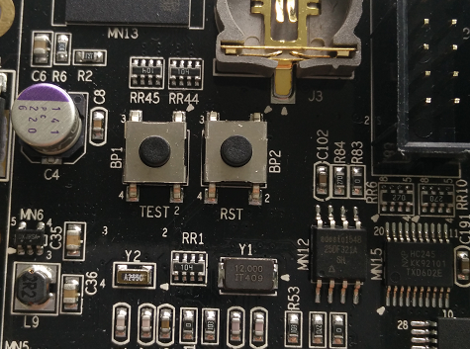
图1.4.2 发送卡按钮
具体说明见下表：
表1.4.1 发送卡按钮说明
名称 | 标号 | 说明
TEST | BP1 | 详见：测试屏幕 及 恢复出厂设置
RST | BP2 | 控制卡系统复位按钮、即重启按钮

控制卡尺寸、过孔（与接收卡相同）
（1）、公制尺寸：单位mm
60.325mm
81.28mm
135.255mm
10.16
10.795
Z1
Z3
Z4

4x16P
HUB75B
144.018mm
91.44mm
Z2
4.38mm
5.08mm
4 ᵩ 4.2x8mm

（2）、英制尺寸：单位mil
2375mil

3200mil
5325mil
400mil

425mil
Z1
Z3
Z4

4x16P
HUB75B
5670mil
3600mil
Z2
172.5mil
200mil
4 ᵩ 165.35 x 314.96mil

连接显示屏
直接使用板载HUB75接口，通过排线连接到显示屏模组上，如下图所示：
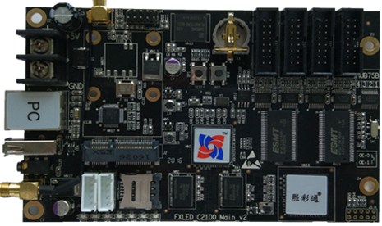
1
。。。。。。
2
。。。。。。
3
。。。。。。
4
。。。。。。
排线
图2.1 显示屏连接示意图

测试节目
在按住TEST按钮1秒左右可以进入测试状态。即播放测试节目。连续按动TEST按钮可以在不同的测试类型之间切换，直到退出测试状态。
测试节目说明见表3.1：
表3.1 测试节目说明
按钮次数 | 类型 | 测试项
1 | 红色色测试 | 用于测试显示屏红色通道是否正确
2 | 绿色色测试 | 用于测试显示屏红色通道是否正确
3 | 红色色测试 | 用于测试显示屏红色通道是否正确
4 | 横线测试 | 用于测试显示屏横线是否显示正常
5 | 竖线测试 | 用于测试显示屏竖线是否显示正常
6 | 斜线测试 | 用于测试显示屏斜线是否显示正常
7 | 表格测试 | 用于测试显示屏级模组配置、级联配置是否正确
8 | 显示系统信息 | 用于显示系统信息
9 | 停止测试节目 | 用于显示正常播放节目

恢复出厂设置
当控制卡出现软件、配置等问题，并且断电重启后还是无法解决的，或者其他无法判断的特殊情况下，可以选择恢复出厂设置操作。
恢复出厂设置有2种模式：
- 二级恢复：表示恢复到显示屏厂家出厂时的状态。方法如下：
（1）、让控制卡处于正常工作时的状态，即“RUN”指示灯正常闪烁时
（2）、此时一直按住“TEST”按钮不放
（3）、观察控制卡“ALARM”指示灯。该指示灯会出依次现如下状态：
A、ALARM指示灯—慢闪
B、ALARM指示灯—常亮
C、ALARM指示灯—快闪，此时表示一级恢复成功，可以松开“TEST”按钮，等待控制卡重启
- 一级恢复：表示恢复到熙彩通出厂时的状态。方法如下：
（1）、让控制卡重启。可断电重启，或者按一下板卡上的“RST按钮”
（2）、控制卡重启后，一直按住“TEST”按钮不放
（3）、观察控制卡“ALARM”指示灯。该指示灯会出依次现如下状态：
A、ALARM指示灯--常亮
B、ALARM指示灯—慢闪
C、ALARM指示灯—快闪，此时表示一级恢复成功，可以松开“TEST”按钮，等待控制卡重启

电气参数
工作电压 | 4V ~ 7V（电压不能超过7V）
工作湿度 | 0~95%，无凝结
工作温度 | -20℃ ~ +65℃
工作电流（5V情况下）
H1C + LED屏（HUB全插满） | 1.5A（最大值）

